Rougail saucisse réunionnais
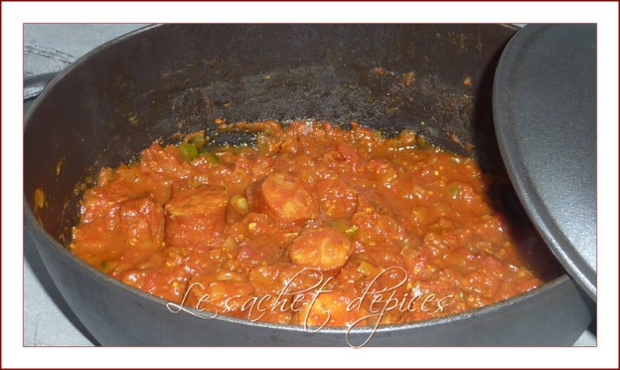
Préparation : 20 min ; Cuisson : 30 min environ
Ingrédients pour 2 personnes :
- 3 saucisses fumées ou 2 saucisses fumées de type Montbéliard
- 2 tomates
- 2 oignons
- 1 ou 2 petits piments verts doux
- 3 gousses d’ail
- huile d’olive
- sel / poivre
- 1/2 cuillère à café de curcuma en poudre
- 1/4 cuillère à café de gingembre moulu
- 1/2 cuillère à café de mélange d’épices massale
- facultatif : 1 piment oiseau entier (pas pour moi)
Préparation :
Piquez les saucisses et faites les cuire dans de l’eau bouillante pendant 10 min.
Coupez les tomates en petits morceaux.
Coupez les piments verts en petits morceaux.
Emincez les oignons.
Videz la marmite et réservez les saucisses.
Dans la même marmite faites chauffer de l’huile d’olive. Faites-y revenir les oignons préalablement émincés et l’ail écrasé jusqu’à ce qu’ils commencent juste à colorer.
Coupez les saucisses en tronçons de 1 ou 2 cm.
Faites les revenir avec les oignons.
Au bout de 5 min, ajoutez les tomates, les piments verts ainsi que le curcuma, le massale, le gingembre et le piment oiseau (attention, si vous le coupez en morceau le plat sera plus relevé).
Mélangez bien et laissez mijoter à feu doux en retirant de temps en temps le couvercle pour éliminer l’excès d’eau.
Servez avec un bon riz.

